附件4
臺北市政府教育局 111 學年度第 1 學期防災教育活動成果表
學校名稱 | 臺北市私立華興高級中等學校 小學部 | 日期  時間 | 8月26日  30分鐘 | 活動(講座)  參與人數 | 45
活動主題 | 教師CPR+AED急救研習 |  |  | 講座 | 學務處體衛組
活動內容摘要
邀請中國民國急救技能推廣協會蒞校對老師進行詳細地說明 CPR和AED操作，兩者互相搭配重要性。透過實際CPR+AED訓練，建立教師正確的急救知識與技能，以保障學童與師長們的生命安全。

宣教活動照片
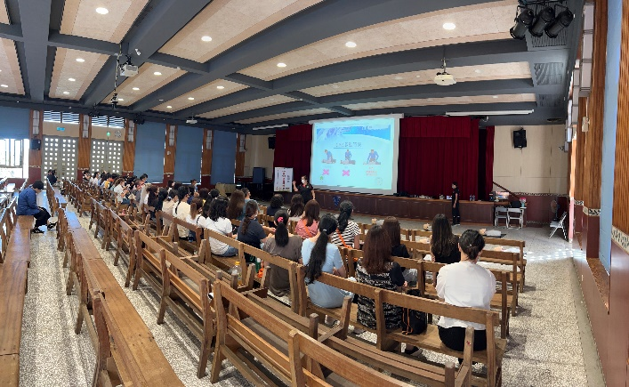 |  |  | 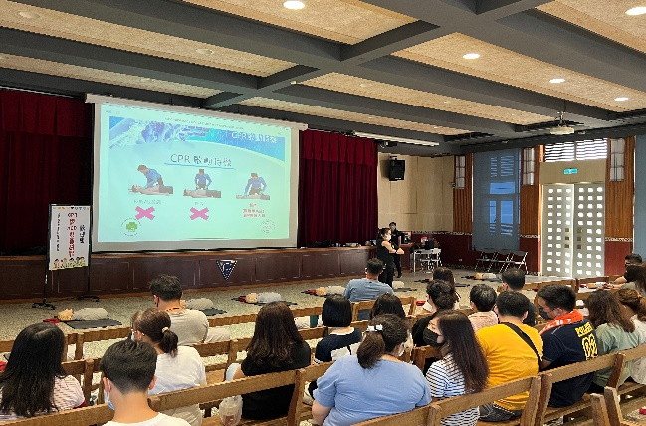
學習掌握急救時機 |  |  | 學習急救知識與技能
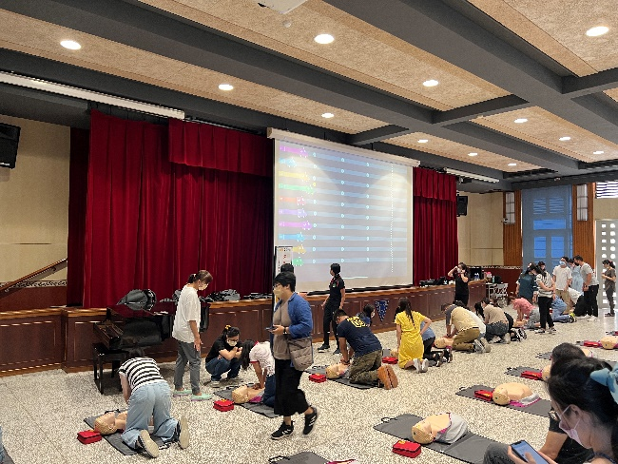 |  |  | 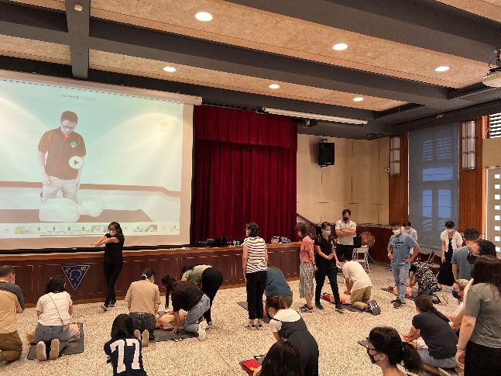
教師CPR+AED練習 |  |  | 教師CPR+AED練習
承辦人： 業務主管： 校長：

